**T.C.**

**UŞAK ÜNİVERSİTESİ**

**TEKNİK BİLİMLER MESLEK YÜKSEKOKULU**

**BİLGİSAYAR PROGRAMCILIĞI BÖLÜMÜ**

Görsel Programlama 1

Final ÖDEVİ

**Hesap Makinesini Geliştirme**

**Turan Güçlü**

**195501014**

ÖĞR. GÖR. DR. AHMET ÇAĞDAŞ SEÇKİN

**TARİH**

**24-04-2020**

İçindekiler

AMAÇ 2

MATERYALLER 3

METOT 4

DENEYLER VE BULGULAR 8

SONUÇ 10

KAYNAKÇA 11

# AMAÇ

* Programın Amacı Bir Hesap Makinesi hazırlamaktır,
* Hesap Makinesi 4 işlemi gerçekleştirecektir,
* Hesap Makinesi Temel Trigonometrik Fonksiyonlarının Grafiklerini çizdirebilecektir,

# MATERYALLER

* Qt designer, Pyuic5, Spyder 4
* Qt designer = Hesap Makinemin Ara yüz Kısmını Hazırlayan program
* Pyuic5= Ara yüzümü Kod bloğuna çeviren program
* Spyder 4=Kod Bloğumu Düzenleyen program

# METOT

* Program akış şeması:

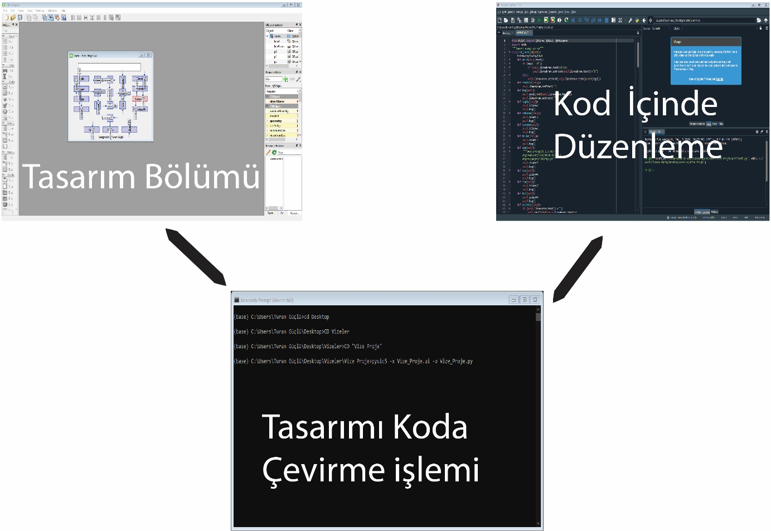

* Programı kullanımı ve Programın işleyişi:
* Önce Qt Designer Taslağı oluşturdum Hesap makinamın Butonlarını ve Ekranını ekledim görünümü aşağıdaki gibidir

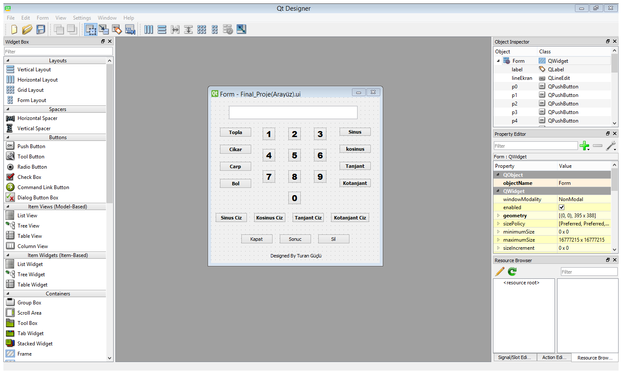

Sonra Butonlarımın ilişkilendirmelerini yaptım

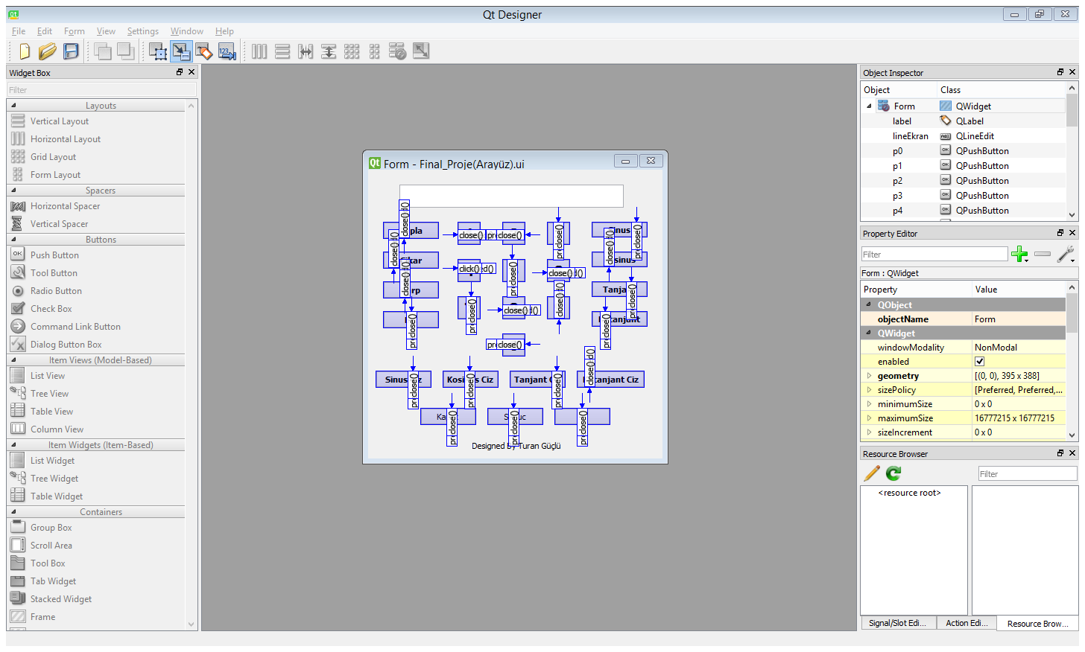

Ve Taslağımı kaydedip Taslağı Koda çevirdim(pyqit5)

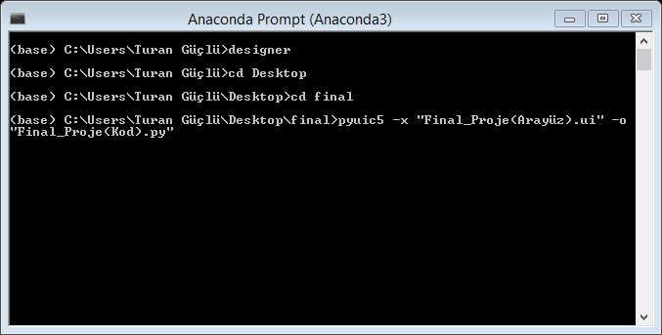

Kodumu Spyder programı ile açtım

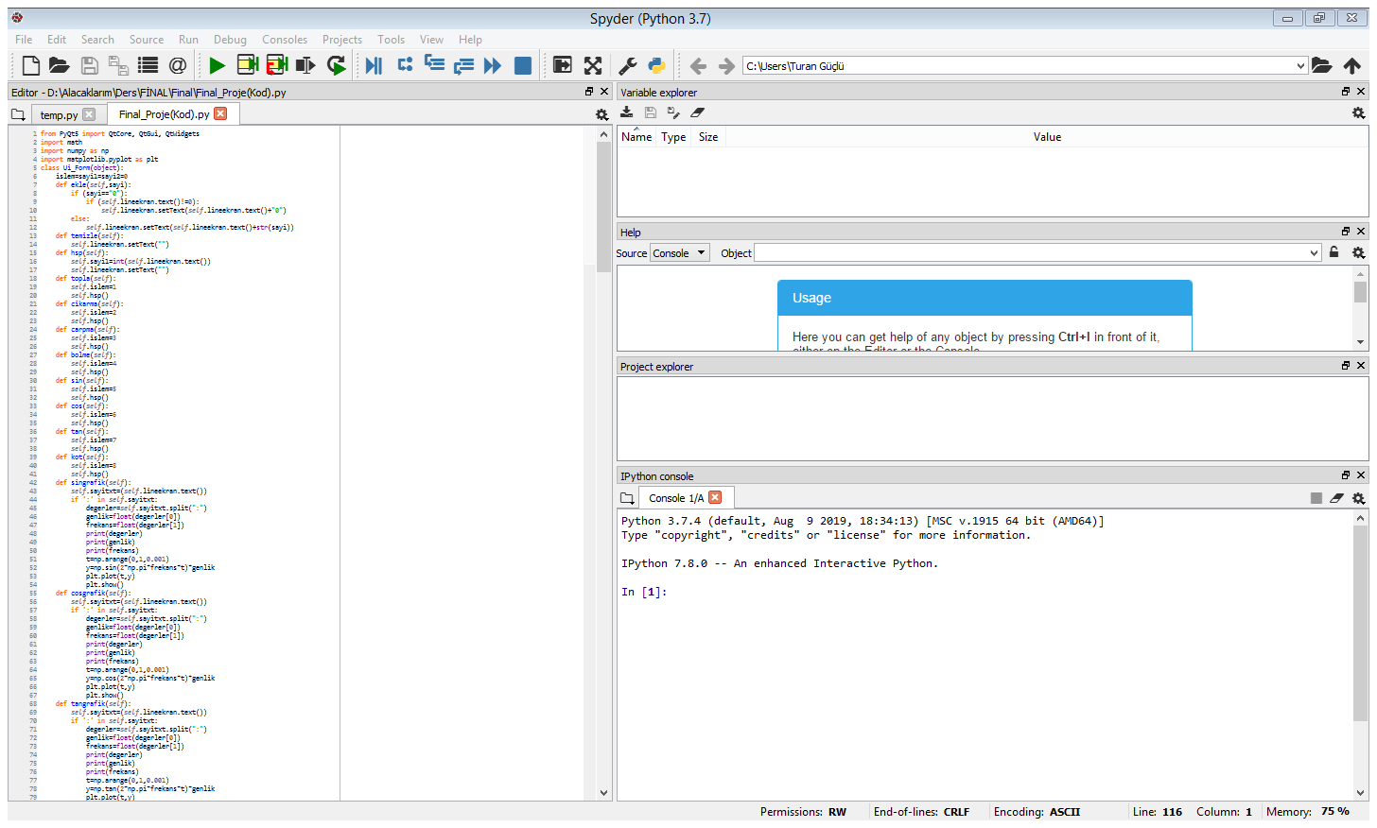

Kütüphaneleri ekledim



Hesap Yapacak Kodlarımı Yazdım

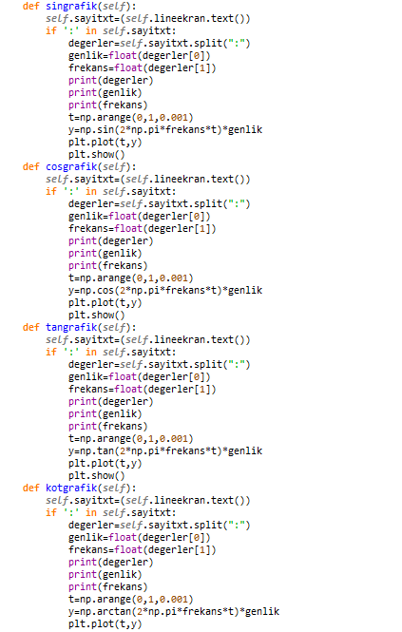

Ve kodlarımı Butonlarla Kodlarımı ilişkilendirdim

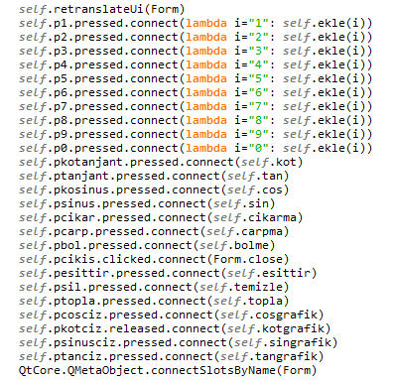

Ve programımı f5 Basıp Çalıştırdım

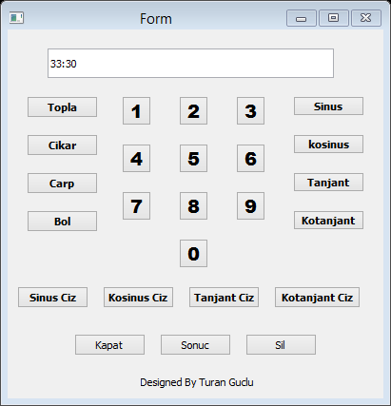

Programımı Test Edip Bitirdim

# DENEYLER VE BULGULAR

Program görüntüleri:

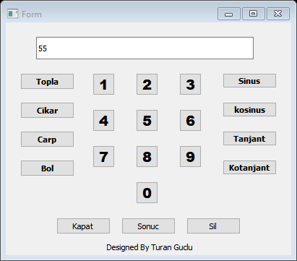

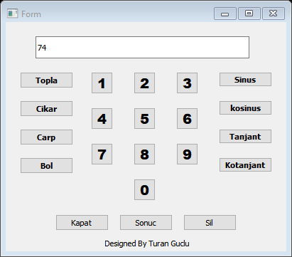

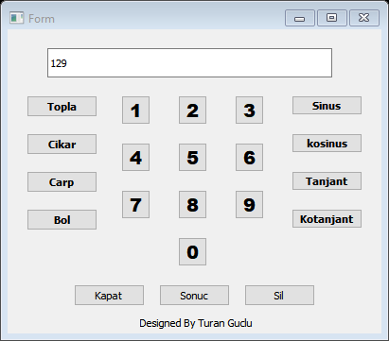

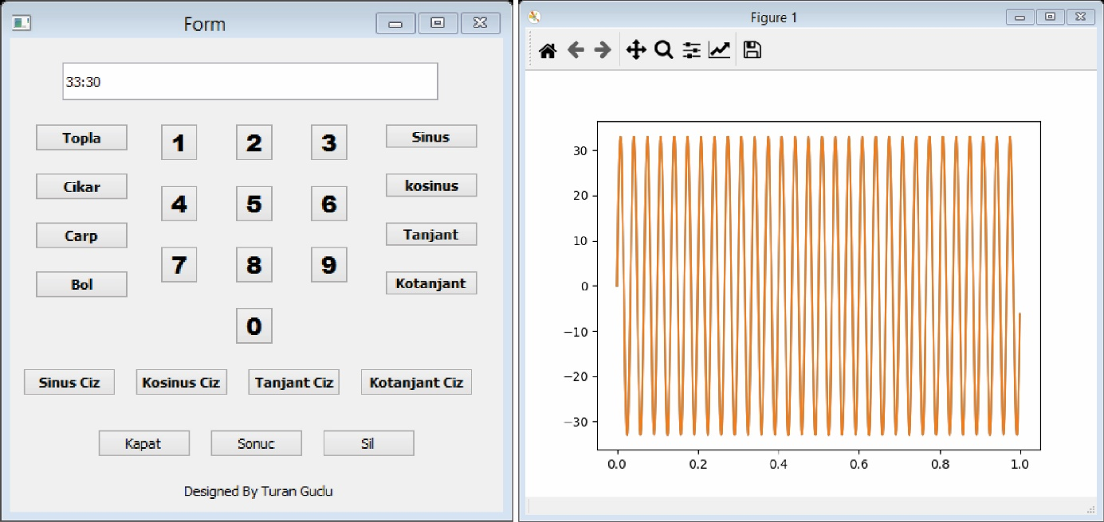

Programımın sonuçları:

* Programım 4 işlemi başarı bir şekilde Yapıyor trigonometrik Hesaplamaları radyan cinsinden veriyordu artık veriyor
* Programım trigonometrik hesapları derece cinsinden vermeyip maalesef grafik çizemiyordu artık çizebiliyor

# SONUÇ

* Programın artıları

Program 4 işlem başarı ile trigonometrik hesaplamaları başarı ile yapmaktadır

* Programın Eksikleri
* Programın Eksileri Düzeltildi

# KAYNAKÇA

<https://bilisimpaylasim.net/python-hesap-makinesi-versiyon-2/>